Ученики Вороновской детской школы искусств выступят с отчетной программой
18.04.2025
18.04.2025

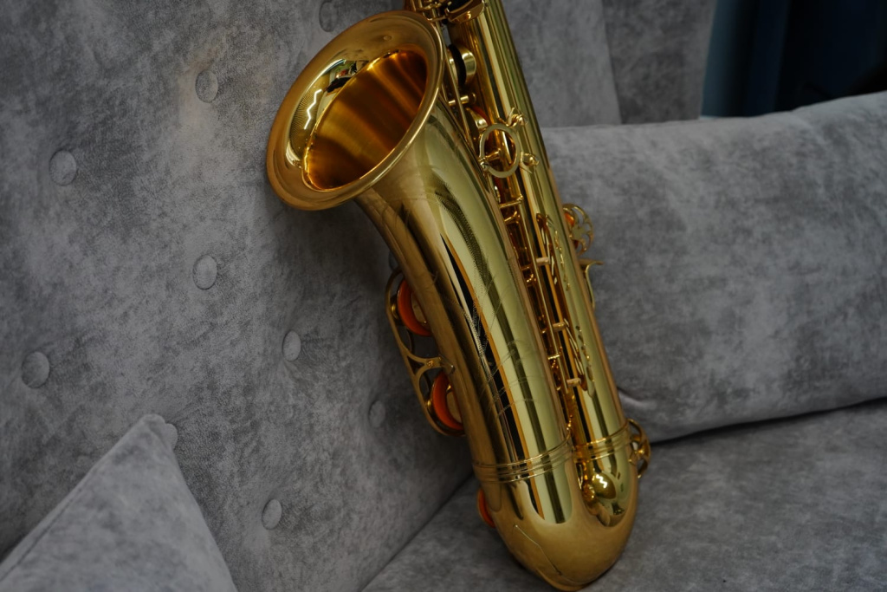

Ученики Вороновской Детской школы искусств выступят с отчетным концертом «Мелодия весны» 28 апреля. Посетить это мероприятие можно в Доме культуры «Дружба».

На концерте артисты представят зрителям музыкальные и танцевальные номера, как уже устоявшиеся в их репертуаре, так и новые. На сцене выступят ученики и преподаватели струнного, духового, фортепианного и хореографического отделений. Также гости концерта услышат музыку в исполнении ансамбля гитаристов и творческого коллектива «Карусель». Танцами зрителей порадует детская и юношеская студии «Конфетти» и «Примавера» под руководством Ирины Костюченко.

— Наши артисты отрабатывали навыки музыкального и хореографического искусства целый год. Теперь они готовы предстать перед гостями концерта во всей красе, — рассказала заведующая учебной частью Вороновской ДШИ Елена Токарева.

Программа мероприятия будет разнообразной. Артисты исполнят музыку в разных жанрах: от народных и классических до военных и эстрадных композиций.

Начало концерта запланировано на 18:00. Посетить мероприятие можно по адресу: Центральный микрорайон, дом №16, строение 1.

Фото: Анна Быкова, «Вечерняя Москва»

Адрес страницы: http://voronovo.mos.ru/presscenter/news/detail/12922999.html
Управа района Вороново города Москвы

